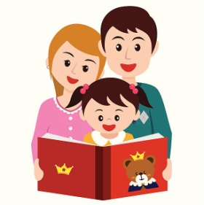**Памятка для родителей в приобщении**

**ребёнка к чтению.**

Именно родители во многом определяют круг читательских

интересов у детей. Поэтому родителям необходимо расширить

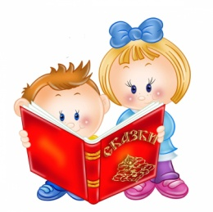 представления о детской литературе. В прежние времена существовала традиция семейного чтения вслух: вечером вся семья собиралась за столом, то кто-нибудь читал книгу, затем обсуждалось. В некоторых семьях традиции эти сохранились.

**1.** Наполните день ребёнка потешками, прибаутками,

приговорами.

**2.** Читайте детям перед сном. Дети не очень хотят ложиться спать и будут рады возможности, с помощью вечернего чтения отдалить отход ко сну.

**3.** Читайте детям всегда, когда есть возможность: перед обедом, после полдника или дома в плохую погоду. Если ребёнок просит почитать, никогда не отказывайте ему. Даже если у вас совсем мало времени, читайте хоть пару страничек в день.

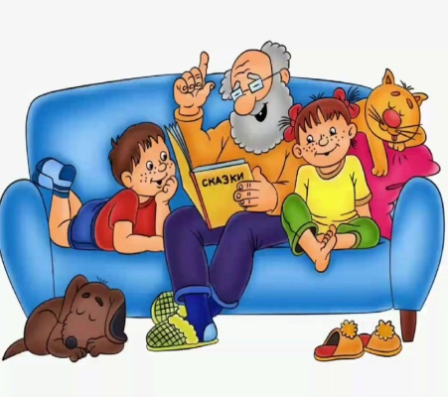**4.** Научите ребёнка беречь книги. Объясните и покажите на собственном примере, какие правила нужно соблюдать:

-Нельзя в книгах рисовать.

-Нельзя читать во время еды.

-Класть книгу на чистый стол.

-Книги необходимо хранить в определённых местах.

-Необходимо во время книги лечить.

**5.** Обсудите с вашим ребёнком прочитанную книгу.

-Объясните перед чтением или во время чтения трудные слова.

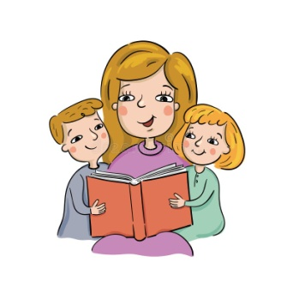-Спросите, понравилось ли произведение и чем.

Что нового, интересного узнали.

-Попросите рассказать о главном герое, событии

рассказа, сказки, стихотворения.

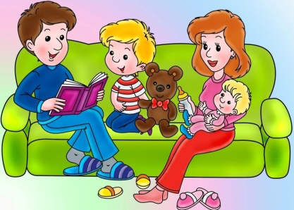-Предложите нарисовать картинку к понравившемуся эпизоду. Выучите вместе с ребёнком этот отрывок, следите, чтобы он изображал голосом персонажей произведения.

**6.** Можно читать ребёнку с самого рождения.

Но новорождённый не понимает смысл прочитанного,

но прекрасно различает интонации, ритм.

Воспринимает эмоциональное состояние взрослых.